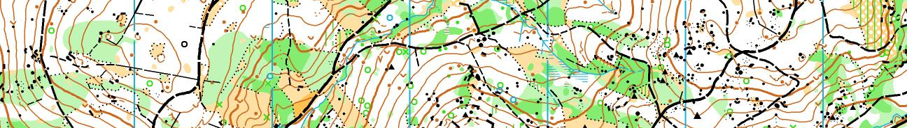

Soustředění SCD Ještědské oblasti

termín: 14. 9. – 16. 9. 2018 (pátek - neděle)

ubytování: rekreační středisko Stap, Sloup v Čechách
Stap

stravování: plná penze zajištěna od pá-večeře do ne-oběda

příjezd na soustředění: pátek 14. 9. od 16:00 do 16:30
zahájení 1. tréninku bude v 17:00

konec soustředění: neděle 16. 9. v 15:00

přihlášky na soustředění do pátku 7. 9. u Mery (mery_borek@email.cz, 607 202 373)

cena soustředění: 720 Kč, členové výběru SCD platí 500 Kč

program soustředění: pátek – odpoledne: divadelní middle

večer: noční OB - představení Poustevník
sobota – dopoledne: okruhy u Brýlařské jeskyně
odpoledne: štafety
neděle – dopoledne: hledání Samotáře, Medvěda a Vany
odpoledne: týmová hra od Romana z EKP

berte s sebou: buzolu, čip, mapník, červený fix na zakreslení postupů, dvoje oblečení na běhání, dvoje boty na běhání, ručník, toaletní potřeby, pláštěnku, spodní prádlo, malý batoh, průkaz zdravotní, pojišťovny (stačí kopie), číslo mobilu na rodiče, pořádnou čelovku nebo baterku, hodinky, bačkory, láhev na pití a něco do ní, sušenky, léky (pokud nějaké musíte užívat), pyžamo, peníze na zaplacení soustředění

Na webu scmjo.cz bude tabulka se seznamem přihlášených.

Těší se na vás
Mery, Vráťa, Honzové, Miloš, Jirka, Aleš a Radka

